Teknisk fysiks robottävling 2020
Regler för Kvaltävling
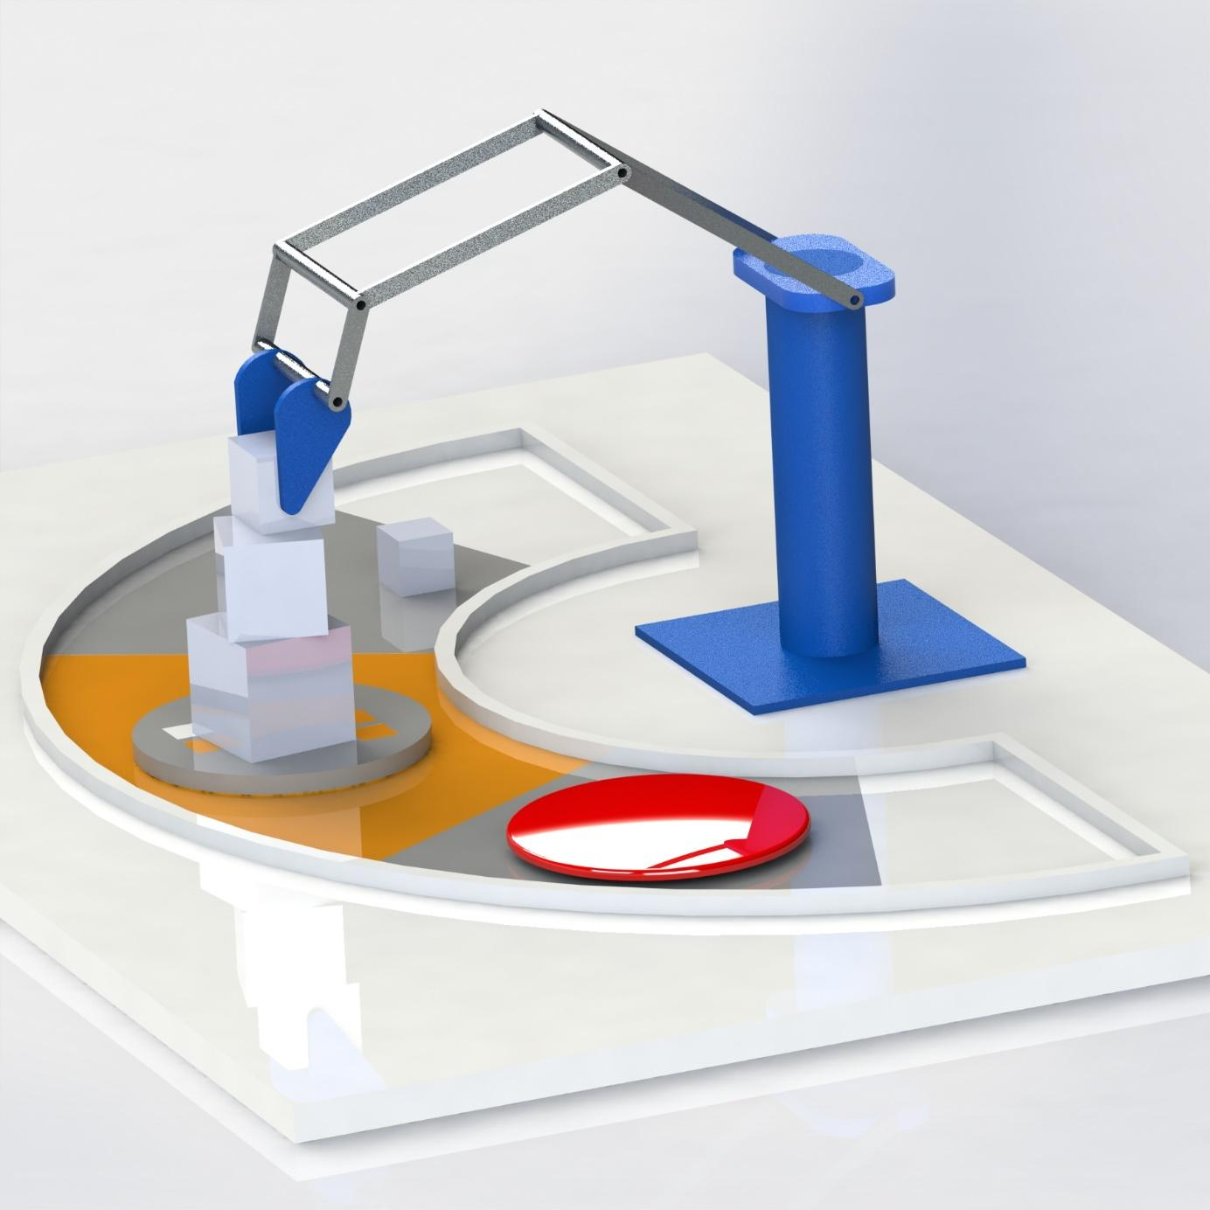

Regler Kvaltävling 2020

1. Tävlingsbeskrivning
Tävlingen går ut på att med en robotarm stapla 5 klossar på höjden på så kort tid som möjligt, plus eventuell bonus-kloss. Klossarna kommer vara kvadratiska med olika storlekar (2-6cm), detta inkluderar bonus-klossen vars geometri kommer ligga inom dessa ramar dock kommer den inte vara kvadratisk. Mellan varje kloss som staplats ska laget trycka, med roboten, på en knapp för att få en mellantid. En kloss = 1 poäng. Lagens placering bestäms först på antalet poäng sedan på snabbast tid, alltså högst torn på kortast tid vinner! De tävlande har 3 minuter på sig att slutföra uppgiften. De 8 bästa lagen går vidare till huvudtävlingen.
Bonus-klossen kommer vara värd 2 poäng, och kommer vara utav sådan form så den måste staplas överst i tornet.
2. Utrustning
För att klara uppgiften får man följande utrustning från tävlingsledningen.
- 1st servon med 5 kg/cm
- 2st servo med 15 kg/cm
- 1st Litet servo
- 1st Arduinokort
- 1st Handkontroll
- 1st Strömförsörjning till arduinokortet
Lagen kommer även ha tillgång till Teknisk Fysiks 3D-lab där det finns 3D-skrivare, CNC-fräs, lödutrustning, verktyg, byggmaterial, mm...
Förutom restriktionerna på elektriska komponenter finns inga restriktioner på vilket byggmaterial lagen får använd.

3. Restriktioner
3.1 Komponenter
Man får endast använda de elektriska komponenter som tävlingsledningen tillhandahåller med undantag för:
- Elkabel
- Lysdioder
- Motstånd
- Strömbrytare
Finns det andra elektriska komponenter som önskas användas så kontakta tävlingsledningen så kan eventuellt fler undantag göras. Listan kommer att uppdateras löpande på tävlingssidan under tävlingens gång. Om ett lag använder sig av ej godkända komponenter så kan det resultera i poängavdrag eller diskvalificering.
3.2 Design av robot
Designen av roboten för att lösa uppgiften ska vara originell. Detta innebär att laget inte kan ta en färdig design av till exempelvis en robotarm och kalla det för sin egen design av robot. Ett tydligt exempel som är okej är om laget köper in lego, bygger och designar sin robot av detta. Men om laget bygger roboten med lego utifrån en färdig ritning är detta inte okej. Delkomponenter såsom kugghjul, mekaniska leder etc är okej att använda färdig design av. Vid tveksamhet hör av dig till tävlingsledningen.

4. Förtydligande och tillägg
4.1 Bedömning av placering
Exempel på hur placeringarna skulle kunna se ut efter kvaltävlingen. De 8 lagen med bäst placering (grönmarkerat) går vidare till huvudtävlingen. De lagen som är rödmarkerade går ej vidare till huvudtävlingen.
Placering | Lag: | Antal poäng | Tid
1 | Lag 3 | 4 | 2:20
2 | Lag 10 | 4 | 2:50
3 | Lag 1 | 4 | 2:55
4 | Lag 2 | 3 | 1:10
5 | Lag 5 | 2 | 2:30
6 | Lag 7 | 2 | 2:45
7 | Lag 6 | 1 | 1:10
8 | Lag 9 | 1 | 1:15
9 | Lag 8 | 1 | 1:30
10 | Lag 4 | 1 | 1:40

Placeringarna delas alltså först och främst ut på antal poäng, så ett lag som har staplat 4 st klossar kommer alltid ha bättre placering än ett lag som har staplat 1 kloss plus bonus-klossen oberoende på vilken tid lagen har fått.
4.2 Tävlingsbana
Tävlingsbanan sedd uppifrån syns i figur 1 och består av tre olika sektorer. Roboten ska kunna nå allt inom de givna måtten i sektor 1, sektor 2 och sektor 3. Lagen kommer ej få reda på i förväg var i sektor 1 knappen är placerad, var i sektor 2 byggområdet är placerat eller hur och var klossarna är placerade i sektor 3.

I figur 1-4 är placering av byggområdet, klossar och utformning av knapp endast exempel, det är bara sektorerna som är fasta. Därför är det alltså viktigt att roboten kan nå alla delar i de olika sektorerna på banan. Montering av robotens plattform ska göras på platsen för robotplattform.

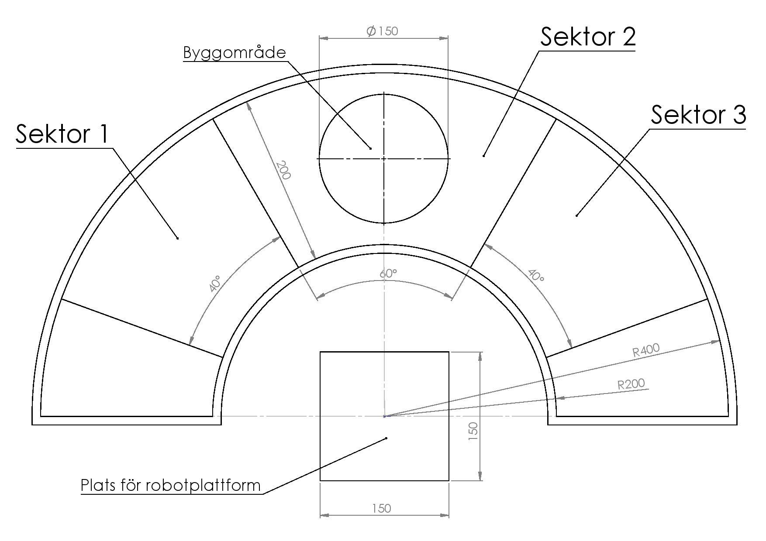
Figur 1. Banan sedd uppifrån. I sektor 1 är knappen placerad. I sektor 2 på byggområde ska klossarna staplas. I sektor 3 kommer klossarna vara placerade vid tävlingsstarten. Robotens plattform placeras på platsen för robotplattform.
I figur 2 syns banan utifrån robotens vy. Knappen är den röda runda cirkeln i sektor 1, byggområdet är där cirkeln med TF-loggan syns i sektor 2 och klossarna är placerade i sektor 3.
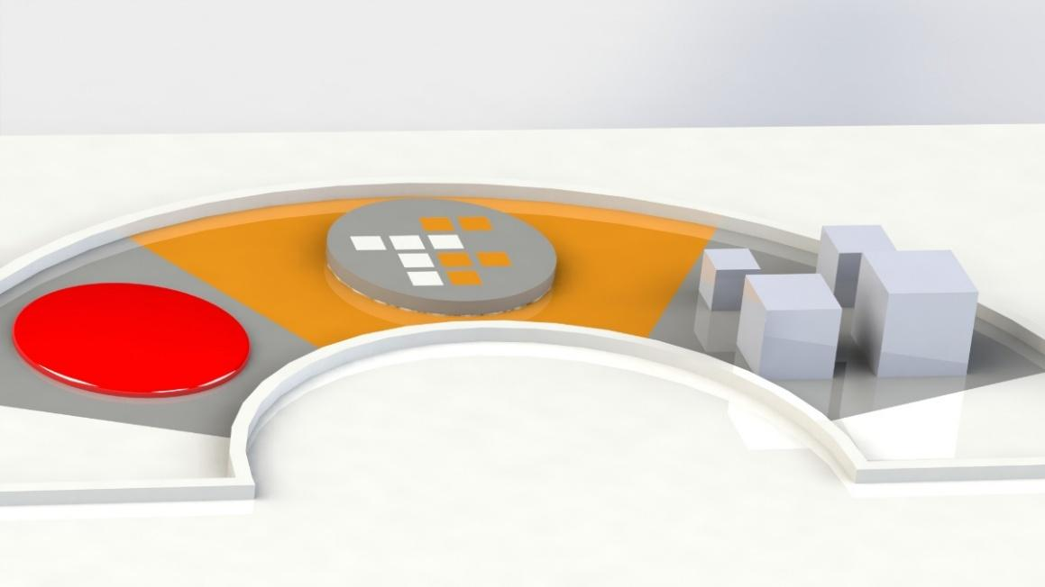
Figur 2. Banan sedd utifrån robotens vinkel.
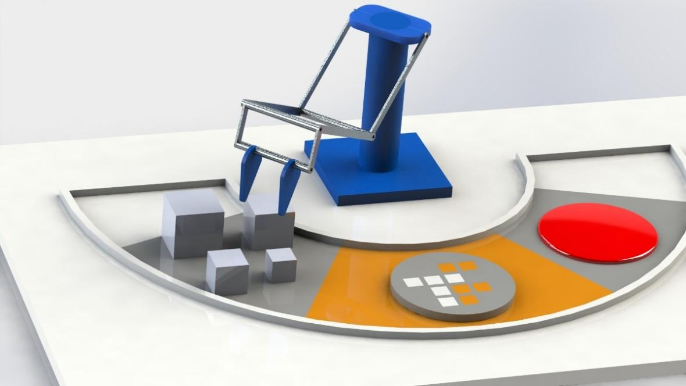

Figur 3. Robotarm placerad vid banan.
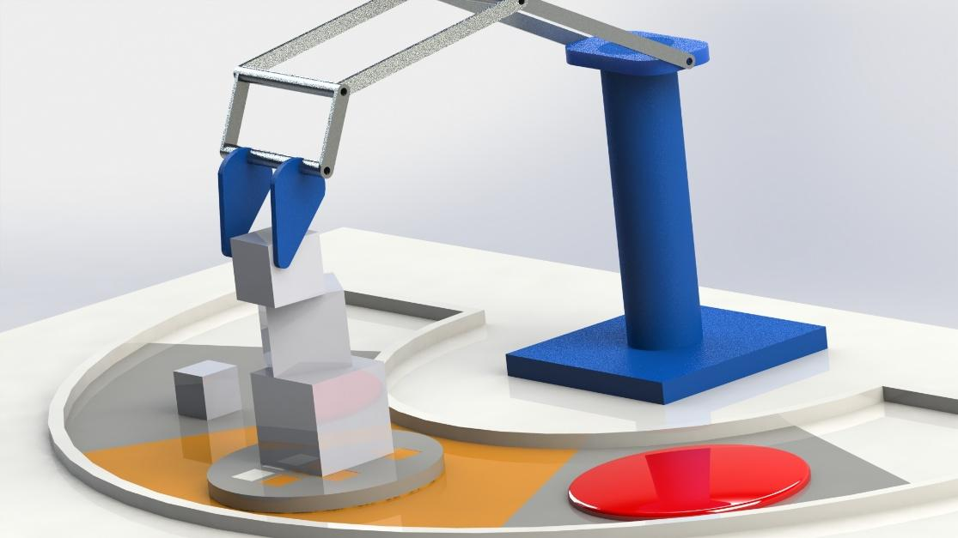
Figur 4. Roboten staplar klossar på TF-loggan i sektor 2.

4.3 Klossar – Storlek, vikt och placering
Klossarna som lagen ska stapla kommer att vara mellan 2-6cm och väga 5-75 gram. Varje kloss specifika vikt och storlek är specificerad i tabellen nedan. Klossarna kommer att vara placerade någonstans i sektor 3 när lagets omgång börjar. Avståndet mellan klossarna kommer att vara minst 2cm. Placeringen av klossarna kommer att vara samma för alla lagen. Men lagen får inte innan deras speltid börjar på något sätt samla information (mäta, ta foton, mm) om hur klossarna står för att få en fördel.

kloss | Storlek | Vikt
1 | 2x2x2 cm ± 0.1 cm | 5 g ± 5g
2 | 3x3x3 cm ± 0.2 cm | 10g ± 5g
3 | 4x4x4 cm ± 0.2 cm | 20g ± 5g
4 | 5x5x5 cm ± 0.2 cm | 35g ± 5g
5 | 6x6x6 cm ± 0.2 cm | 50g ± 5g

4.4 Stapling av klossarna, mellantid och knapp
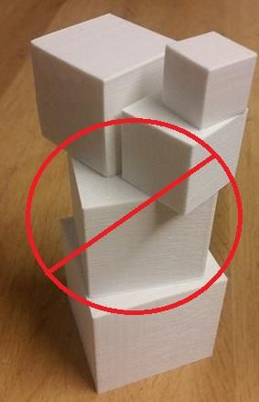
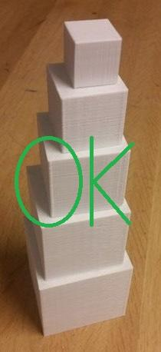
Klossarna ska staplas på varandra en åt gången på byggområdet. Ett godkänt exempel och ett EJ godkänt exempel kan ses i figuren nedan.

Figur 5. Exempel på godkänt exempel att stapla klossarna på till vänster och ett EJ godkänt sätt att stapla klossarna på till höger.
Efter varje kloss ska laget trycka på knappen med robotarmen för att få en mellantid. När laget trycker på knappen får ENDAST klossarna vara i bygg-sektorn (sektor 2). Det innebär att inga delar av robotarmen eller andra föremål (t.ex Lim, gummimattor, mm) får vara i den sektor för att lagets mellantid ska räknas. Undantag för delar i byggsektorn kan göras vid trasig robot om delarna ej ger en fördel för laget, tävlingsledningen bedömer om det ger fördel. Om laget trycker på knappen fler än en gång så är det sista tiden som räknas tills att robotarmen är utanför knappsektorn (sektor 1), då är tiden de fått säker. Om roboten råkar göra en dubbeltryckning på knappen när sista klossen (kloss 5) är staplad är det bästa tiden som räknas. Knappens diameter kommer att vara 10cm ±0.5cm och kommer att kräva max 60 gram för att tryckas ner. Nedtryckningen måste ske i minst 50 millisekunder för att en tid ska registreras.
4.5 Styrning av roboten och handkontroller
Det är okej att styra roboten på annat sätt än med den handkontrollen som tävlingsledningen tillhandahåller, till exempel med annan handkontroll, tangentbord, mus eller joystick. Mekanisk styrning är ej tillåtet. Men man får inte bygga om den handkontrollen som tävlingsledningen tillhandahåller, den ska lämnas tillbaka i samma skick som den var när man fick den.
4.6 Styrning av roboten och handkontroller
Det är EJ tillåtet att på något sätt ändra eller bygga om de komponenter (servon, handkontroller, arduinokort, mm.. ) som tävlingsledningen tillhandahåller.
4.7 Lösa föremål och delar av roboten på banan
Roboten får starta med lösa föremål i klon eller under spelets gång lämna föremål på banan. Men det får ej vara föremål i byggsektorn när knappen trycks ner (se 4.4).
4.8 Åverkan på banan
Åverkan på banan eller klossarna kommer att resultera i omedelbar diskvalificering.
4.8 Reparation av roboten
Om roboten går sönder under spelets gång får laget reparera roboten under speltiden. Men speltiden pausas inte. Lagningen av roboten får inte vara planerad eller förbättra robotens funktion jämfört med innan roboten gick sönder. Man får alltså inte förbättra robotens funktion under spelets gång.
4.9 Montering av robotplattform på banan
Roboten ska byggas på en plattform med måtten 150x150 (5) mm. Lagen får vid tävlingstillfället montera plattformen på valfritt sätt på den givna platsen för byggplattformen, se figur 1. Tävlingsledningen kommer tillhandahålla två tvingar för montering. Tänk på att montera plattformen på ett stabilt sätt, tejp och lim är ej tillåtet!
4.10 Klossar utanför banan
Om man råkar stöta ut en kloss utanför någon av banans sektorer får enbart roboten hämta klossen om den når den. Når inte roboten klossen ses klossen som ur spel.

4.11 Tävlingsstart
Robotarmen ska vara placerad i sektor 2 när tävlingen startar. Tiden börjar när tävlingsledningen ger startsignal.
4.12 Rivning av torn
Om laget river sitt torn och börjar bygga upp det igen behöver de inte trycka på knappen för att få en mellantid på de klossar som de redan fått en mellantid på.

